- 国培计划（2015）”-安徽省中小学幼儿园教师培训团队置换脱产研修项目（第一期）
工作简报
第2期（总5期）
继续教育学院主办 主编：刘涛（太和县三堂镇中心小学） 2016年4月5日
简报板块目录
学员心声 名师风采
心得感悟 重点重现
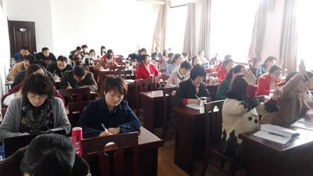

学员心声
※遇见最好的自己※
太和倪邱小学 陈晓静
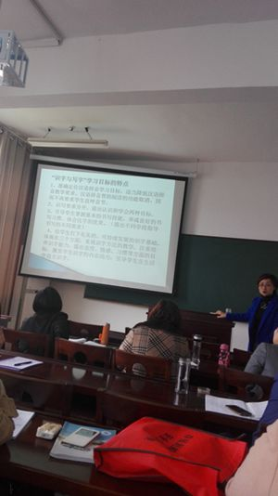
作为一名刚参加工作不久的新老师，能有机会参加这次的“国培计划”深感荣幸。想好好通过这次国培提高自己的理论知识和实践技能，运用到自己将来的工作之中。从3月22日听课开始到今天3月28日，已经听了六位老师的讲座。今天，来讲座的是赵文汉老师。他以幽默诙谐的语言介绍经验，给我留下深刻的影响。
和别的专家一样，赵老师先对自己的成就、荣誉进行了一个自我的介绍。他称之为——自我炫耀。紧接着他又说：“炫耀总是源于一种不够自信。”我则认为炫耀正是一种高度自信的行为。现在回想一下，赵老师先给我们“炫耀”自己的成就，接下来讲他是如何努力获得这些成就的，就是想告诉我们只要有目标，并为之奋斗，总有一天我们也会成功的。这是在激励我们。
“你现在的梦想是什么？”这个问题有多少老师能回答呢。很多人一旦踏入工作慢慢的就会变得懒散，开始浑浑噩噩的混日子，“多做多错，少做少错，不做不错”很多老师在面对工作都是采取一种“不作为”的态度。看到别人成功了，上面给予奖励了，又开始埋怨领导不公，社会不公……我们又何曾看到自己做了多少。赵老师在分享他的成长经验时，可以看出他是一位非常努力的人。他平常既要上课还要管理学校，还要应邀进行讲座，一有空还要写作，就是这样一位老师想不成功都难。从他的人生经验使我得到了一些启示。
人要学会自己成全自己。没有什么是做不到或做不好的，就看你有没有做，下多大的功夫做。首先要为自己定下一个目标，然后再向着这个目标前进。有句话说的好：不想成为将军的士兵不是好士兵。我说：不想成为名师的教师不是好教师。在通往名师的这条道路上不是那么轻松容易的，路上也会充满荆棘坎坷，但是心中有了目标，就会勇往直前。既然选择教师这一行业，就要热爱这一行业。专注自己的专业，热爱自己的教学。积极参加各种活动，展现自己，充实自己，提升自己。还要学会逼自己，敢于接受高难的任务，在完成任务的过程中强大自我。不要太在乎别人的眼光，认真努力做好每一件事，享受这个过程，不必太强求结果，要做到自己不后悔。在通往梦想的道路上要洒下无数的汗水和泪水，累吗？累就对了，舒服是留给死人的。
我们无法改变生命的长度，但可以改变生命的宽度。可能现在我们还是一位在农村教学的普普通通的教师，但只要心中有梦想，并为之奋斗就一定能走向成功。蜕变是一种痛苦的过程，相信蜕变之后一定能遇见最好的自己。§

§在基础上夯实 于无味中寻趣§
太和县三堂镇中心小学：刘涛
俞红老师在7号为我们送上了“识字教学的问题与诊断”的讲座。先从汉字听写大会切入，反思了人们思想上对母语情感的淡化，以及键盘录入和语音录入使得大家提笔忘字的现象。同时又剖析了识字教学的现状：过度的进行内容分析；花哨的教学手段；教师自身的素养缺失；教师眼中无学生。针对这些现象她又制定了相应的识字及写字的年段目标及实施建议。整节课照顾到了知识性和趣味性，受众的理论和技能都得到了很大的提升。
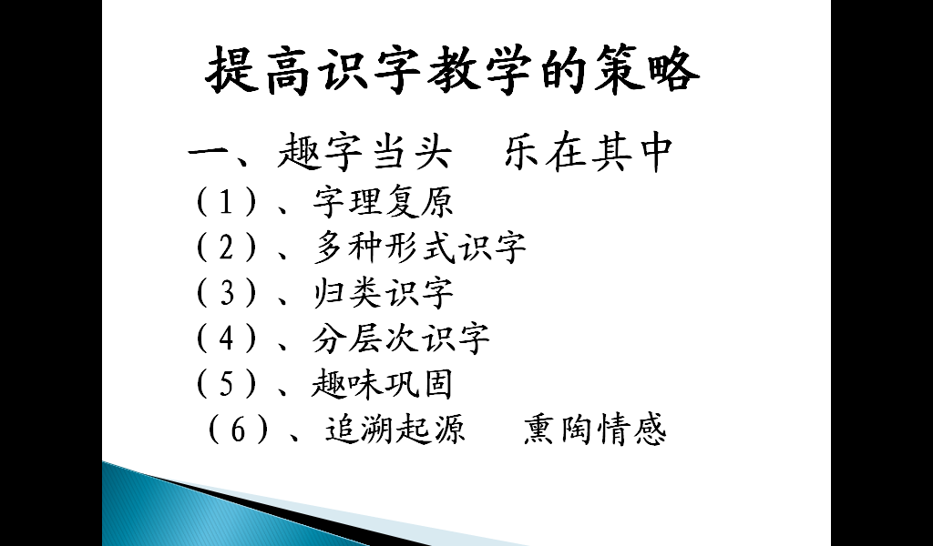
针对俞红老师的这节课我也感到识字教学，它不仅是小学一二年级阶段的基础性教学，也是学生以后学习的基础。它既是学生以后阅读与写作的基础，又是一切语文学习的前提。小学生识字的多少与快慢，将直接关系到他们阅读开始的早晚与阅读能力的强弱。我们只要用心观察就可以发现，由于教育指导方向的影响，小学语文教学甚至中学语文教学都出现了学生书越读越死，学生的思维变得越来越教条，思维固定。识字教学作为小学低段语文教学的重要任务，也面临着同样的困难。识字教学的地位和重要性要求我们小学语文教学改革有必要从识字开始。如果要想改变小学语文教学中存在的种种问题，必须先从改革语文识字教学着手。我们需要努力去寻求一种新的教学方法，教学策略，让无味的记字教学如何变得有趣。而结合义理的识字教学既可以避免枯燥的记忆，又避免了学生繁重的重复书写。这样学生既喜闻乐见，教师又能收到好的教学效果。好的教学方法都值得推广和借鉴。
小学语文这门学科可以放飞儿童的梦想，识字时再结合义理的分析，每一个汉字都可以激发孩子无穷的兴趣。识字教学有捷径，小学语文其他方面的教学，我们都可以借鉴，找出合理的方法就能达到事半功倍的效果。※

名师风采
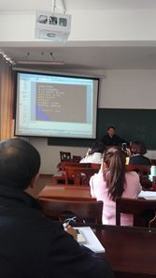  金业文教授在讲《教研论文的选题与写作》 | 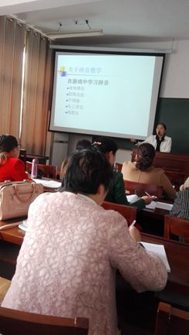  特级教师王小红《小学低段语文教学》
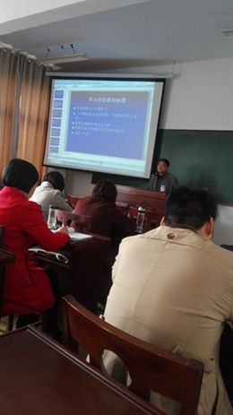  尹奇岭教授《小学语文经典篇目解读》 | 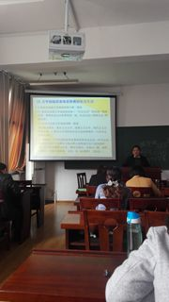  郭世轩教授《文学理论与语文教学》
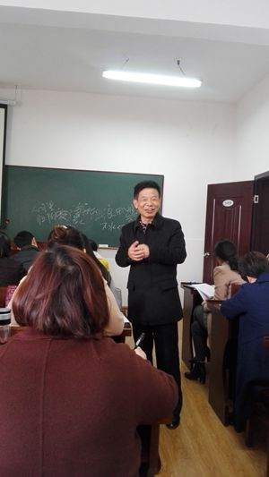  特级教师赵文汉《名师专业成长经验分享》 | 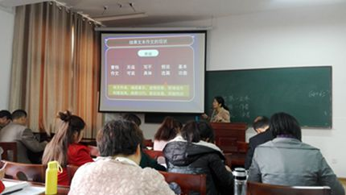  杜红梅教授《写作过程性评价及方法》

心得感悟
培训心得
高媛
今天我有幸聆听了杜红梅老师的讲课，这是一节关于写作教学的研讨课，也是比较吸引我的一课。
虽然目前我一直从事小学低段的语文教学工作，好像还涉及不到作文的教学，但在日常的学习中我们已经有了口语交际的练习，有了看图写话的训练。这应该是作文的雏形，通过在这方面的教学，使我意识到作文教学是学生学习的一个难点，也是我们教师教学的一个难点。在课堂上如何让孩子愿写、爱写，激发学生想拿起笔一睹为快的激情，确实是作文课上要解决的重点，也是我在平时的教学中感觉比较头疼和困惑的事情。这一次听了杜老师的课，我茅塞顿开。
针对新《语文课程标准》明确指出：“鼓励学生自由地表达，有创新地表达，尽可能减少对写作的束缚，为学生提供广阔的写作空间。”杜老师从写作教学的三种范式谈起，她详细介绍了结果—文本作文的现状、过程—作者取向的写作流程、交流—读者取向的写作内涵、特点，再次强调了作文教学中的为何写、怎么写、是什么？就写作教学的策略，杜老师旁征博引侃侃而谈，为了使我们更直观的明白这些学习内容，更灵活的把这些技能运用到自己的教学中去，杜老师通过播放录像、学生作品展示、游戏······让我们观看、体验并交流，重点是让我们参与到课堂中来，让每个人都设身处地的想我在我的写作课上是不是也该这样教学呢？我该怎样更好的引导我的孩子写作呢？为了让我们能够更完整更全面的做好写作教学工作，杜老师还就写作过程性评价及方法、弊端、评价发生的空间等一一细讲，让我们掌握了全面的写作教学理念、知识、技能。
杜老师学识渊博，风趣幽默，深入浅出，像朋友一样把自己在学习和工作中的经验毫无保留的拿出来与大家分享。让我在写作教学方面收获颇丰，在今后的工作中我一定学以致用，争取让孩子们在自己的作文课上能够“信手拈来”、“文思泉涌”。

国培心得
刘文标
今天又迎来了一位特级教师给我们讲课，他是阜阳三中的校长赵文汉，他风趣、幽默，教学经验丰富，教科研能力极强，是安徽省特级教师、安徽省江淮名师……
他首先介绍了自己以往参加培训的做法：给自己找一个准确的定位， 永远坐在前三排，认真做好每一个讲座的笔记等。接着介绍了自己是从一名普通教师成长为一名特级教师的经历。在他的讲座中给我留下印象最深的是：他对教育的执着，对教科研的坚持不懈、迎难而上的精神。教学中，我也遇到过困难，遇到过挑战，遇到过挫折。那是我参加工作的第二年，县教育局开展中小学教师论文大赛，在校长的鼓励下，我也参加了。由于是第一次写这方面的论文，有很多不明白的地方，我虚心向老师们请教，查阅了大量的书籍，初稿、定稿，费了九牛二虎之力终于完成了作品，我兴高采烈地交上自己的作品，期待自己的作品能够获奖。然而，结果是残酷的，我的作品与奖项无缘，那段时间我心灰意冷，一度对自己失去了信心，做什么事都心不在焉的…….
想到这些，我不禁羞愧起来，这些事情和赵老师的成长经历相比又算得了什么呢？只不过是生活的小插曲而已。今后，我要在身边找一个追求的标杆，给自己定一个发展的目标，并坚持不懈，不遗余力的去实现它。

国培心得
国培小语（1）班二组 金春萍
通过国培，收获颇丰、感想颇深、眼界开阔了、思考问题能站在更高的境界。心中的困惑、教学中的疑难、成功的经验都是我们热心交流的话题。这是一个畅所欲言、平等交流的地方，使我对教育与新课程又有了一个新的认识，不断完善自己，多多吸取别人的经验，使自己在国培中成长。下面将我的学习心得小结如下：
一、在学习中反思。
“一个人能走多远，看他与谁同行，一个人有多优秀，看他有什么人指点，一个人有多成功，看他与什么人相伴，有几位好同伴，将会成就你的一生。”当我听了几位专家的讲座，真是受益匪浅。激起我心中的许多感想，让我树立了新的正确的教育观，感悟到要善待学生，尊重生命。学到了自信，学到了方法，感悟至深。作为一名教师，我认为这种观念的形成是很重要的。有了这个观念的引导，在今后课程改革中尽管可能会碰到各种各样的问题、挫折，坚信我会去探索、解决！
作为一名教师，不能只是课堂技术的机械执行者，而必须是课堂实践的自觉反思者。一定要在课堂教学中保证“教师主导”“学生主体”的地位，深深地感到教法要结合实际，就地取材，灵活机动，要因人而异、因生而异，生源不同，各有千秋，要针对学生，因材施教。教学有法，教无定法，贵在得法；形成自己的教法，形成自己的特色，形成自己的风格，教出自己的风采。教师必须要有开发课程和整合课程内容的能力。只有这样才能用好教材、活用教材。还应该不断的学习，不断的增加、更新自己的知识，在教学中预设与生成的矛盾，这样才能将教材中有限的知识拓展到无限的生活当中去。
二、在反思中进步、成长
通过学习，让我清醒地认识到，专家与名师，之所以能成为专家与名师，他们那广博的知识积累和深厚的文化底蕴。能够“恰当把握教学生成”，是与他们辛勤的付出、不断地积累总结分不开的，“不经一番寒彻骨，哪得梅花扑鼻香”是他们的最好写照。作为一名参加教育教学能力提升提升工程省级培训的教师，要想以高贵的姿态行走，就要在教学中学会反思，在反思中总结，真正提高教学能力，做一个智慧型的老师。
重点重现
教研论文如何选题
国培小语（1）班二组 孙桂敏
写教研论文时选题很重要，选对了，就会下笔千言，一挥而就；选错了，就丈二和尚摸不着头脑，无从下手。到底如何选题，是以往最绞尽脑汁的事，如今听了金业文教授的讲座，我顿时茅塞顿开。
写教研论文时确定研究选题，是教学研究的起点，选择课题的准确与否，关系到课题研究的价值与成败，因此必须慎重。研究选题从用客观需要和自身主观条件两个方面综合考虑.
著名科学家王选说“科研上取得重大成就的个人和集体几乎都是无例外的选择了好的方向和课题。”巴尔扎克说：“当你看到不可理解的现象，感到迷惑时，真理可能已经披着面纱悄悄站在你面前了.”也有人说，好的选题，研究就成功了一半。
（一）选题中存在的问题
选题过大：
课题范围选得太大，无从下手。如《论××教学中的素质教育》。
选题过小：
选择的课题范围太小，意义不大，缺少指导意义：如《教师上课说“那么”的不良后果的研究》。
选题过难：
理论性太强，无法驾驭。如建构主义与中学××教学等。
选题过时： 选择的课题都已被人进行过大量的研究，结论已十分清晰。如启发教学法研究、中学××教学中的语言美、语文教学中的情感教育。
原因：不了解研究或者实践的最新动态，不能站在学术前沿选题
选题过浅:
课题都是些经验、感想、做法、缺少理论依据、也缺乏学术价值。如我对中学××素质教育的一点感想等（零零碎碎地经验不是论文）。
选题过激：
选的课题过激，不乏错误之处，如：《课外作业可以休矣》。
（二）标题提炼需注意的问题：
- 不能过长
2．要适当地考虑“抓眼球”，但忌过于“招摇”，华而不实。
3．格式不能罗嗦。例如，《课外阅读：促进学生发展的有效途径——论苏霍姆林斯基关于课外阅读指导的思想》
4.尽量不用象征，不用比喻。
如：帮学生练就一双慧眼（?
（三）选题原则及来源：科学性原则：主要表现在，一是选题要有一定的事实依据，这是选题的实践 基础，不能凭空想象；二是选题要有一定教育原理或理论的支撑，这是选题的理论基础，对选题能起到定向、规范和解释作用。
创新性原则：所谓课题创新性，即选题有一定新意。具体包括“四新”：
新的领域：新的拓展领域，少有人研究过。 如：《汉字书写教学》
新的见解：对已有观点提出不同的看法。
新的方法：新的方法和技术能够推进教学研究进步，得出新的结论。如：《利用网络提高写作水平》
新的视角：逆向思维，如《谨防学案教学加重学习负担》
（四）选题技巧：
追踪热点：
在每个历史阶段，教育领域都有一些热点问题。所谓热点问题，应是这个时期的重要问题，如现在的有关素质教育的问题、创新教育问题以及课程改革问题均是基础教育中的热点问题。对热点问题，我们选题时要紧紧抓住。
反思冷点：
热的东西过一段时间会变冷，冷的东西我们也不应完全放弃；对冷下来的东西我们若静下心来作深层次的反思，往往也能发现新的选题。
重视弱点：
在任何时期，由于种种原因，教育教学研究均存在一些薄弱环节，我们选题时可优先考虑这些问题，如学生课外活动问题，学生的右脑开发问题等
发挥特点：
选题时要考虑个人的业务专长和兴趣爱好，要扬长避短，有所为和有所不为，根据自身特点选题。 如：网络教研；网络作文教学
攻克难点：
教育实践中常常有一些难点问题长期得不到解决，这在选题时也可加以考虑，看看能否有所突破。如果条件具备，应有知难而进的精神。难度越大，创新要求越高，选题的价值就越大。
开发盲点：
所谓盲点往往是一般人未曾发现或很少有人研究的课题，这类课题呈隐性状态，常人不太容易发现。如：口语交际能力的测试
- 可行性原则：研究者在根据现有主客观条件和熟悉的研究领域内，经过努力可以达到研究预期目的。一般注意三点：
①选题的角度要小。选题一般涉及研究对象和研究范围是否适当。选题一般要具体明确，研究切入点小（如：我的教育部课题《农村教师培训迁移研究——以“国培计划”为例》），容易把握；研究内容要比较集中，见效要快，选题应当大处着眼，小处着手，小题大做，以小见大，这样易于取得成果，有利于增强教师开展教学研究的信心。
比如：有人选择“论学案教学模式”选题，从一线教师角度而言，让人感觉选题过大，显得比较空。如果缩小研究角度，改为“论学案教学中学习小组的建立”或者“学案教学中教师的点拨策略”可能比较合适。
②选题内容要合适。选题应当实用性强，有利于教学工作的改进，同时要注意扬长避短，便于发挥自己专长，尽量避免不熟悉的领域。
选题的内容一般决定了研究内容的属性，决定着研究的意义和价值。选题的内容要考虑是否新颖、独特，是否值得研究。比如：“语文教师口头语的研究”，就显得没有太大的价值，如果延伸为“语文教师课堂语言幽默与教学机智的研究”则更有价值。，
③选题要考虑研究条件是否具备。
研究条件一般包括研究者主观条件，也包括研究客观条件。主观条件包括研究者自身的能力、水平、方法。客观条件包括研究的手段、资金、研究资料是否充足便于查找、行政领导支持力度如何、研究时间是否有保障。
一般，选题要适当考虑研究的投入小，相对花费成本和时间要少，便于教师结合日常教学工作开展。
④选题要来源于教学实践中的问题。
一般并不是所有的教学实际问题都可以作为研究的课题。
（六）选题的来源
以教师为主体的教学研究活动，决定了选题多来源于学校、课堂、本学科教学的实践过程。
围绕教学实践这个中心来选择课题，容易获取成功。因为贴近实践的课题，要善于把日常教学中问题转化为研究选题或课题。
选题的问题：伪问题、不是真问题，问题产生离开了实践的土壤，背离了教师教学研究
（1）从教材中选题
- 从教学设计中选择
（3）从课堂教学中选择
（4）从学生暴露的问题选择
（5）从书刊中选择）从学生暴露的问题选择
（6）从社会需要中选题
经过金教授详细认真地讲解，我想，以后再也不会为论文选题而烦恼了。

本期编审：刘涛
（太和县三堂镇中心小学）

报：校“国培计划”项目组，阜阳市教育局，继续教育学院，校领导
抄：各子项目承办学院，校办公室

